**LAPORAN TUGAS AKHIR**

**PRAKTEK PENJUALAN MOBIL MELALUI *LEASING***

**PADA PT.AGUNG AUTOMALL**

**PAAL 10 JAMBI**



***Diajukan Untuk Memenuhi Salah Satu Syarat***

***Guna Memperoleh Gelar Ahli Madya***

**Oleh :**

**AULYA DINDA PUTRI**

**NIM : C0B018022**

**PRODI D3 MANAJEMEN PEMASARAN JURUSAN MANAJEMEN**

**FAKULTAS EKONOMI DAN BISNIS**

**UNIVERSITAS JAMBI**

**2021**

**HALAMAN PERSETUJUAN**

Dengan ini, Dosen Pembimbing Laporan Tugas Akhir, Ketua Program Studi dan Instruktur Lapangan, menyatakan bahwa Laporan Tugas Akhir yang disusun oleh :

Nama : Aulya Dinda Putri

NIM : C0B018022

Program Studi : Manajemen Pemasaran

Fakultas : Ekonomi & Bisnis

Judul Laporan : Praktek Penjualan Mobil Melalui *Leasing* Pada PT. Agung Automall Paal 10 Jambi

Telah disetujui dan disahkan sesuai dengan prosedur, ketentuan dan kelaziman yang berlaku dalam ujian komprehensif dan laporan tugas akhir pada tanggal yang tertera di bawah ini

Disetujui oleh :

Jambi, 2021

Dosen Pembimbing Tugas Akhir Instruktur Lapangan

**Ade Titi Nifita S.E,M.M.** **Wawan Fitrah Nugraha**

NIP.197104051994032001 ID.050610A403

Mengetahui:

Ketua Program Studi Manajemen Pemasaran

**Yenny Yuniarti , S.E.,M.Si**

NIP.197706052003122003

**HALAMAN PENGESAHAN**

Laporan Tugas Akhir ini telah dipertahankan dihadapan Panitia Penguji Laporan Tugas Akhir dan Ujian Komprehensif Program Studi Manajemen Pemasaran Program Diploma III Fakultas Ekonomi dan Bisnis Universitas Jambi pada:

Hari : Jum’at

Tanggal : 18 juni 2021

Jam : 10.00 s.d selesai

Tempat : Via Zoom Meeting

Panitia Penguji

Jabatan Nama Tanda Tangan

1. Ketua Penguji : Sylvia Kartika WB, S.E.,M.Si. ____________

2. Sekretaris : Adi Ikhsan Syukri Amri, S.E.,MM ____________

3. Anggota : Novita Sari, S.E.,M.M ____________

4. Anggota : Ade Titi Nifita, S.E.,M.M ____________

Disahkan Oleh :

Ketua Jurusan Ketua Program Studi

Dr. Zulfina Adriani, S.E.,M.Sc Yenny Yuniarti,S.E.,M.Si

NIP.196702151993032004 NIP. 197706052003122003

Mengetahui

Dekan Fakultas Ekonomi dan Bisnis

Dr. H. Junaidi,S.E., M.Si

NIP.196706021992031003

**ABSTRAK**

Isi didalam penulisan tugas akhir ini bertujuan untuk mengetahui praktek penjualan secara kredit atau menggunakan leasing yang dilakukan oleh PT.Agung Automall Paal 10 Jambi untuk meningkatkan penjualan. Metode penulisan laporan ini yaitu metode deskriptif, yaitu dengan cara mengamati secara langsung sales yang melakukan kegiatan penjualan mobil kepada konsumen melalui depertemen penjualan yang sudah disediakan perusahaan. Jika pembelian secara kredit PT.Agung Automall menyarankan dan menyediakan beberapa leasing yang dapat membantu mempermudah proses pembelian produk toyota . Maka hasil penulisan laporan tugas akhir ini yaitu menunjukkan bahwa PT.Agung Automall Paal 10 Jambi memiliki beberapa leasing yang sudah bekerjasama dalam penjualan mobil secara kredit dan masing-masing dari pihak leasing yang mempunyai kelebihan dan kekurangan yang berbeda-beda sesuai dengan pilhan dan kebutuhan konsumen .

Kata kunci: Praktek Penjualan, Leasing

**ABSTRACT**

*The contents of this final project are aimed at knowing the practice of selling on credit or using leasing by PT. Agung Automall Paal 10 Jambi to increase sales. The method of writing this report is a descriptive method, namely by observing directly the sales who carry out car sales activities to consumers through the sales department that has been provided by the company. If the purchase is on credit, PT. Agung Automall suggests and provides several leases that can help simplify the process of buying Toyota products. So the results of writing this final report indicate that PT. Agung Automall Paal 10 Jambi has several leases which are located in selling cars on credit and each leasing party has different advantages and disadvantages according to the needs and needs of consumers.*

*Keywords: Sales Practice, Leasing*

**KATA PENGANTAR**

Assalamu’alaikum Wr.Wb

Segala puji bagi Allah SWT yang telah senantiasa melimpahkan rahmat dan karunianya kepada seluruh hambanya. Shalawat beserta salam selalu tercurah kepada Baginda Rasulullah Muhammad SAW,yang telah membawa dari alam kebodohan hingga ke alam yang berilmu pengetahuan dan menerangi gelapnya alam dengan cahaya yang terang menerang seperti saat sekarang ini.

Alhamdulillahirabbil’alamin telah selesai laporan akhir prakek kerja lapangan ini dengan judul “PRAKTEK PENJUALAN MOBIL MELALUI LEASING PADA PT.AUTOMALL PAAL 10 JAMBI”. Merupakan hasil karya tulis untuk memenuhi persyaratan dalam menyelesaikan Program Diploma III Manajemen Pemasaran Fakultas Ekonomi dan Bisnis Universitas Jambi.

Pada kesempatan ini penulis ingin menyampaikan terimakasih atas bantuan, motivasi, arahan, bimbingan dan perhatian baik dari segi materi maupun segi moral dalam menyelesaikan laporan ini kepada :

1. Terima kasih khusus kepada orang tua yang tercinta bapak.Agustian dan Ibu.Yeni Elvida orang yang paling utama dalam kehidupan yang telah menyayangi dan mendidik menjadi pribadi yang rendah hati dan memeberikan dorongan serta do’a kepada penulis demi keberhasilan penulis.
2. Prof.Drs.H.Sutrisno,M.Sc.,Ph.D selaku Rektor Universitas Jambi
3. Dr.H.Junaidi,S.E.,M.Si selaku Dekan Fakultas Ekonomi dan Bisnis Universitas Jambi.
4. Ibu Dra.Erida,M.Si selaku Ketua Program Diploma III Fakultas Ekonomi dan Bisnis Universitas Jambi.
5. Dr.Sigit Indrawijaya,SE,M.Si. selaku Dosen Pembimbing Akademik.
6. Yuniarti SE.M.SI selaku Dosen Pembimbing Lapangan yang telah banyak membantu penulis membimbing selama praktek lapangan dan tugas akhir.
7. Ade Titi S.E,M.M selaku Dosen Pembimbing yang telah banyak membantu membimbing penulis.
8. Bapak dan Ibu Dosen beserta segenap Staf dan Karyawan/Karyawati Fakultas Ekonomi dan Bisnis Universitas Jambi.
9. PT.Agung Automall yang telah banyak membantu penulis memberikan data dan membimbing penulis selama penulis melakukan penelitian.
10. Terima kasih kepada teman-teman Dinda Maretha,Sri Rahmadhani Sembiring,Aminah Yuni Sartika,Novita Forhealthy Tondang yang telah memberikan dukungan dan semangat kepada penulis dalam menyelesaikan laporan ini.

Penulis, 15 Maret 2021

Aulya Dinda Putri

NIM. C0B018022

**DAFTAR ISI**

**JUDUL**

**HALAMAN PERSETUJUAN ii**

**HALAMAN PENGESAHAN iii**

**ABSTRAK iv**

**ABSTRACT v**

**KATA PENGHANTAR vi**

**DAFTAR ISI viii**

**DAFTAR GAMBAR xi**

**DAFTAR TABEL xii**

**DAFTAR LAMPIRAN xiii**

**BAB I PENDAHULUAN 1**

* 1. Latar Belakang 1
  2. Masalah Pokok Laporan 4
  3. Tujuan dan Manfaat Penulisan 4
  4. Metode Penulisan 5
  5. Waktu dan lokasi magang 6
     1. Waktu Magang 6
     2. Lokasi Magang 7
  6. Sistematika Penulisan 7

**BAB II TINJAUAN PUSTAKA 8**

2.1 Pengertian Pemasaran 8

2.2 Manajemen Pemasaran 8

2.3 Pengertian Praktek 8

2.4. Pengertian Penjualan 9

2.4.1 Tujuan Penjualan 9

2.4.2 Jenis-jenis Penjualan 10

2.4.3 Faktor-faktor yang Mempengaruhi Penjualan 11

2.5 Pengertian Sewa Guna Usaha (*Leasing)* 12

2.5.1 Jenis-jenis Leasing 12

2.5.2 Keuntungan Menggunakan Leasing 14

2.5.3 Kerugian Menggunakan Leasing 15

**BAB III PEMBAHASAN 17**

3.1 Gambaran Umum Perusahaan 17

3.1.1 Visi dan Misi Perusahaan 19

3.1.2 Struktur Organisasi 20

3.2 Bagian Unit Kerja PT.Agung Automall Paal 10 Jambi 21

3.3 Logo Perusahaan 24

3.4 Pembahasan 26

3.4.1 Praktek Penjualan Mobil Melalui Leasing 26

**BAB IV PENUTUP 32**

4.1 Kesimpulan 32

4.2 Saran 32

**DAFTAR PUSTAKA 34**

**LAMPIRAN 35**

**DAFTAR GAMBAR**

Gambar 3.1 Struktur Organisasi PT.Agung Automall Paal 10 Jambi

Gambar 3.2 Logo Perusahaan

Gambar 3.3 Bagan Penjualan Mobil pada PT.Agung Automall Paal 10 Jambi

**DAFTAR TABEL**

Tabel 1 Realisasi Penjualan Mobil Secara Kredit Pada PT.Agung Automall Pal 10 Jambi

Tabel 2 Realisasi Jumlah Leasing Yang Bekerjasama dengan PT.Agung Automall Paal 10 Jambi

**DAFTAR LAMPIRAN**

Lampiran 1 Laporan Kegiatan Harian Magang

Lampiran 2 Foto Kegiatan Magang

Lampiran 3 Contoh Persetujuan Pembiayaan Leasing

Lampiran 4 Daftar Riwayat Hidup

**BAB I**

**PENDAHULUAN**

* 1. **Latar Belakang**

Berkembangnya dunia usaha salah satunya dalam bidang otomotif mengakibatkan meningkatnya mobilitas dan aktivitas masyarakat dibidang transportasi ,hal ini mengakibatkan kebutuhan transportasi meningkat pula.

Dengan semakin meningkatnya daya beli masyarakat akan alat transportasi ,maka permintaan juga akan meningkat sehingga perusahaan harus mampu untuk mengambil suatu langkah-langkah kebijakan dalam penjualan dan meningkatkan pelayanan yang lebih optimal.

Dengan keadaan masa pandemi Covid-19 tidak mempengaruhi daya beli masyarakat dibidang transportasi, kebutuhan mobil baru tetap ada walaupun dengan situasi yang berbeda. Pembeli adalah mereka yang benar-benar butuh dan finansial siap sehingga penjualan terus terjadi.

Jambi merupakan kota yang termasuk pesat perkembangannya. Hal ini ditandai dengan semakin maraknya dunia usaha dibidang perdagangan, salah satunya dibidang perdagangan mobil sehingga membuat dunia perdagngan merebutkan pangsa pasar dan meningkatkan daya saing terhadap pasar global.

PT.Agung Automall Paal 10 Jambi didirikan pada Januari 2014 dan telah memiliki jaringan outlet yang menjangkau hingga wilayah-wilayah pelosok, PT.Agung Automall Paal 10 jambi adalah salah satu dialer cabang yang ada di kota jambi dan telah terotorasi serta memenuhi standar Toyota yang menyediakan produk dan layanan penjualan dan layanan purna jual dan suku cadang.

PT.Agung Automall Paal 10 Jambi dikenal baik dengan produk kendaraan toyota meski terdapat beberapa pasar pesaing yang berada sama di dalam kota jambi antara lain honda,daihatsu,dll. Namun tidak menutup kemungkinan produk toyota pada PT.Agung Automall Paal 10 Jambi menjadi produk terlaris setiap tahun diantara pasar pesaing lainnya.

PT.Agung Automall Paal 10 Jambi yang merupakan diler Agung Toyota salah satu diler utama *(authorized main dealer)* Toyota di Kota Jambi yang bukan hanya menyediakan kendaraan baru melainkan mempunyai Agung Autogaleria yang khusus menjual kendaraan *second hand* dengan kualitas yang terjaga.

Didalam layanan penjualan PT.Agung Automall Paal 10 Jambi telah menggunakan inovasi penjualan yang dilakukan dengan membangun sistem informasi *Prospecting Management System* untuk mempersingkat proses Administrasi pembelian kendaraan, dilengkapi pula dengan layanan pendukung One *Stop Solution* untuk mempermudah proses pembelian kendaraan, termasuk pembiayaan leasing dan asuransi.

Kemitraan dengan sejumlah perusahaan leasing dan asuransi ternama merupakan keunggulan layanan untuk memberikan kenyamanan mitra pelanggan dalam melakukan proses pembelian kendaraan. PT.Agung Automall bekerja sama dalam melakukan penjualan secara kredit dengan beberapa leasing yang sudah menjadi kepercayaan bagi perusahaan melihat kerjasama yang sudah lama dilakukan

Leasing merupakan perusahaan yang memberikan jasa dalam bentuk penyewaan barang-barang modal atau alat-alat produksi dalam jangka waktu menengah atau jangka panjang dimana pihak penyewa (*leassee*) harus membayar sejumlah uang secara berkala yang terdiri dari nilai penyusutan suatu objek lease ditambah dengan bunga, biaya-biaya lain serta profit yang diharapkan oleh lessor (Marpaung: 2004)

Pada dasarnya setiap perusahaan mempunyai tujuan untuk memaksimalkan keuntungan baik perusahaan yang menghasilkan produk atau jasa.Hal ini dapat tercapai apabila perusahaan bisa meningkatkan penjualan perusahaannya. Pada umumnya kelangsungan hidup perusahaan merupakan sasaran yang harus dicapai dan dipertahankan untuk itu diperlukan manajemen yang lebih baik, dalam hal ini menyangkut penjualan produk yang dihasilkan perusahaan agar tidak mengalami kerugian.

Bidang penjualan ini terdapat dua Departemen yaitu Departemen penjualan (Sales) dan Departemen Administrasi penjualan .Kedua departemen ini saling berhubungan, Departemen penjualan (Sales) akan menjual kendaraan dan Depertemen Administrasi penjualan akan memproses surat-surat penjualan.

PT.Agung Automall Paal 10 Jambi terus berupaya untuk meningkatkan penjualan setiap tahunnya,seperti dengan menambah kegiatan promosi,mempererat tali silahturahmi dengan leasing-leasing yang bekerjasama pada perusahaan,memberikan potongan harga yang menarik bagi pembeli hingga memberikan kemudahan dalam sistem pembelian mobil pada PT.Agung Automall Paal 10 Jambi.

Untuk selalu meningkatkan kemudahan dan layanan yang baik PT.Agung Automall bekerjasama dengan beberapa leasing yaitu:

1. Toyota Astra Motor (TAF)
2. Maybank Finance (MBF)
3. Mandiri Utama Finance (MUF)
4. Kredit Kendaraan Bermotor BCA (KKB BCA)
5. Astra Sedaya Finance (ACC)
6. OTO Finance
7. ADIRA Finance
8. Buana Finance (BUF)
9. Mandiri Tunas Finance (MTF)

Berdasarkan latar belakang diatas, maka penulis tertarik mengangkat judul laporan yaitu **“PRAKTEK PENJUALAN MOBIL MELALUI *LEASING* PADA PT.AGUNG AUTOMALL PAAL 10 JAMBI”**

* 1. **Masalah Pokok Laporan**

Dari latar belakang yang telah dikemukakan diatas, maka yang menjadi permasalahan di dalam penelitian ini adalah:

1. Bagaimana Praktek Penjualan Mobil Melalui *Leasing* Pada PT.Agung Automall Paal 10 Jambi.
2. Apa saya kendala dalam Melakukan Proses Penjualan Mobil Melalui *Leasing* Pada PT.Agung Automall Paal 10 Jambi.
   1. **Tujuan dan Manfaat Penulisan**

**1.3.1. Tujuan penulisan**

Tujuan penulisan ini adalah untuk mengetahui:

1. Praktek Penjualan Mobil Melalui *Leasing* pada PT.Agung Automall Paal 10 Jambi.

**1.3.2. Manfaat penulisan**

Adapun beberapa manfaat penulisan laporan ini sebagai berikut :

1. Memberikan informasi penerapan praktek penjualan pada PT.Agung Automall Paal 10 Jambi.
2. Memberikan informasi sekaligus berbagi ilmu pengetahuan kepada rekan-rekan pelajar dalam masa menuntut ilmu dan kalangan masyarakat pada umumnya.
3. Menjadikan pelajaran tersendiri bagi penulis khususnya untuk lebih memahami arti penjualan dalam dunia kerja.

**1.4. Metode Penulisan**

**1.4.1. Jenis Data**

Dalam penulisan laporan ini menggunakan jenis data primer dan sekunder yang dapat memberikan gambaran secara sistematik mengenal masalah yang akan dibahas di tempat praktek kerja lapangan.

1. Data primer

Data primer di peroleh dari wawancara yang dilakukan dengan pihak-pihak terkait permasalahan Praktek Penjualan Mobil Melalui Leasing pada PT.Agung Automall Paal 10 Jambi.

1. Data sekunder

Data sekunder di peroleh dari studi kepustakaan dan internet yang terkait dengan permasalahan laporan. Di dalam buku-buku kepustakaan ini terdiri dari literatur pokok yaitu yang memenuhi syarat ruang lingkup sesuai dengan ketentuan undang-undang yang ada hubungannya dengan penjualan.

**1.4.2. Metode Pengumpulan Data**

Metode Pengumpulan Data yang dilakukan dalam penulisan laporan ini sebagai berikut:

1. Observasi

Pada metode ini penulis melihat secara langsung bagaimana proses yang dilakukan oleh salesman dalam menjalani kegiatan penjualan mobil pada PT.Agung Automall Paal 10 Jambi.

2. Wawancara

Penulis mencari tahu informasi melalui wawancara dengan langsung bertanya kepada karyawan yang bekerja pada PT.Agung Automall Paal 10 Jambi.

3. Studi Pustaka

Dalam melakukan metode studi pustaka penulis mencari, membaca dan mengumpulkan setiap materi dari buku yang berhubungan dengan judul laporan tugas akhir ini.

**1.4.3. Metode Analisis**

Metode analisis dalam penulisan laporan ini menggunakan metode analisis deskriptif. Dimana penulis mendeskripsikan proses kegiatan sales call yang dilakukan oleh salesman PT. Vazzasindo Arga Mulia berdasarkan dari pengamatan selama melakukan praktek kerja lapangan.

**1.5. Waktu dan Lokasi Magang**

**1.5.1. Waktu**

Dimulai dari tanggal 8 Februari 2021 dan berakhir pada tanggal 8 April 2021.

**1.5.2. Lokasi Magang**

Penelitian ini di lakukan di PT.Agung Automall Paal 10 Jambi, Jl.Marsda Surya Dharma, RT/RW.020//00, Kota/Kabupaten Jambi. Telp.0741.5915556. Email [agungautomall@gmail.com](mailto:agungautomall@gmail.com) info @AgungToyota.com Menjadi penelitian dalam penulisan laporan tugas akhir ini.

**1.6. Sistematika Penulisan**

Untuk memberikan gambaran yang jelas, berikut adalah sistematika penulisan dalam penelitian ini :

BAB I : PENDAHULUAN

Bab ini menguraikan tentang latar belakang, masalah pokok, tujuan penulis, manfaat penulis,metode penulisan, waktu dan tempat magang, dan sistematika penulisan.

BAB II : LANDASAN TEORI

Bab ini menguraikan tentang penjelasan-penjelasan yang menjadi landasan dalam laporan Praktek lapangan ini.

BAB III : PEMBAHASAN

Bab ini menguraikan gambaran dan sejarah tentang perusahaan, visi dan misis perusahaan,struktur organisasi perusahaan PT.Agung Automall Paal 10 Jambi.

BAB IV : KESIMPULAN DAN SARAN

Laporan ini ditutup dengan kesimpulan dan saran-saran yang bisa membangun yang kemukakan oleh penulis.

**BAB II**

**TINJAUAN PUSTAKA**

**2.1 Pengertian Pemasaran**

Defenisi pemasaran menurut *American Marketing Association* (AMA) pemasaran adalah kegiatan bertukar penawaran yang memiliki nilai pada semua kalangan terutama masyarakat pada umumnya yang merupakan kegiatan mengatur lembaga, dan proses untuk membuat dan berkomunikasi. (Philip Kotler dan Kevin Lane Keller (2012)

Pemasaran adalah suatu proses mencakup kegiatan sosial yang didalam nya terdapat individu dan kelompok untuk menawarkan secara luas dan mempertukarkan produk bernilai dengan pihak lain demi mendapatkan apa yang mereka butuhkan dan inginkan. (Philip Kotler dan Kevin Lane Keller 2012:5)

**2.2 Manajemen Pemasaran**

Manajemen pemasaran adalah kegiatan pertukaran nilai untuk memiliki keuntungan melalui sasaran pasar guna untuk mencapai tujuan suatu perusahaan dengan cara melakukan kegiatan menganlisis, perencanaan, pelaksanaan dan pengendalian program-program perusahaan yang sudah dibentuk. (Sofjan Assauri 2013:12)

**2.3 Pengertian Praktek**

Praktek merupakan upaya untuk menberikan kesempatan kepada peserta didik untuk mendapat pengalaman lansung belajar berdasarkan pengalaman mendorong pserta untuk merefleksi atau melihat kembali pengalaman-pengalaman yang meraka pernah pelajari.

Pembelajaran praktek merupakan suatu proses untuk meningkatkan keterampilan peserta didik dengan menggunakan berbagai metode yang sesuai dengan keterampilan dan peralatan yang digunakan.

Selain itu pelajaran praktek merupakan suatu proses pendidikan yang berfungsi membimbing peserta didik secara sistematis dan terarah untuk dapat melakukan suatu keterampilan.

**2.4 Pengertian Penjualan**

Penjualan adalah kegiatan untuk menarik perhatian pembeli, mencari dan mempengaruhi pembeli agar membeli produk yang ditawarkan sesuai dengan keinginan dan kebutuhan agar terciptanya saling menguntungkan antara penjual dan pembeli. (Moekijat dalam widharta dan sugiharto 2013:2)

Penjualan adalah penyerahan dalam pelayanan bursa penerimaan dari pengiriman barang dagangan (Hartono 2012:889). Sedangkan menurut (Swastha dalam kurniadi 2010:34) penjualan adalah suatu proses interaksi antar individu bertemu dengan individu lain kemudian akan menciptakan keadaan hubungan pertukaran yang selalu baik.

**2.4.1Tujuan Penjualan**

Tujuan secara umum penjualan untuk mencapai *volume* penjualan yang sudah memiliki target dimana perusahaan memperoleh keuntungan untuk menunjang perkembangan semua kegiatan perusahaan.

Adapun tujuan umum penjualan dalam suatu perusahaan sebagai berikut:

1. Tujuan yang dirancang untuk meningkatkan penjualan dan memperoleh keuntungan dengan cara meningkatkan *volume* penjualan.
2. Menunjang pertumbuhan perusahaan sesuai dengan yang telah direncanakan (Tjiapto, 2008:604)
3. Untuk mempertahakan penjualan yang efektif dengan menyediakan informasi mengenai semua produk baru

**2.4.2 Jenis-Jenis Penjualan**

Penjualan menurut (Swasta 2009:11) memiliki beberapa jenis diantara lainnya sebagai berikut :

1. *Trade Selling*

Trade selling terjadi apabila produsen dan pedagang besar memberi peluang kepada pengecer untuk berusaha memperbaiki distributor produk-produk mereka dimana hal ini melibatkan pelaku penyalur dengan kegiatan promosi, peragaan, persediaan produk.

1. *Missionary Selling*

Missionary selling adalah kegiatan penjualan yang ditingkatkan dengan memberikan dorongan kepada pembeli untuk membeli barang-barang dari penyalur perusahaan.

1. *Technical Selling*

Terchnical selling adalah kegiatan penjualan yang memberikan saran dan nasehat kepada konsumen akhir dari barang dan jasanya.

1. *New Business Selling*

New business selling adalah kegiatan penjualan yang melakukan transaksi baru dengan merubah pembeli pasif menjadi pembeli aktif.

1. *Responsive Selling*

Responsive selling adalah kegiatan penjualan yang memiliki tenaga penjualan yang diharapkan dapat memberikan pergerakan terhadap permintaan pembeli

**2.4.3 Faktor-faktor yang Mempengaruhi Penjualan**

Ada banyak aktivitas penjualan yang dipengaruhi oleh faktor-faktor yang dapat menunjang aktivitas perusahaan. Berikut adalah faktor-faktor yang mempengaruhi penjualan menurut (Basu swastha 2014) sebagai berikut :

1. Modal

Modal termasuk faktor yang berpengaruh dalam melakukan aktivitas yang bisa meningkatkan laba/volume perusahaan

1. Kondisi pasar

Pada kondisi pasar adalah situasi pasar yang terdapat jenis pasar, kelompok pembeli, daya beli, frekuensi pembelian, keinginan dan kebutuhan.

1. Kondisi dan Kemampuan Penjual

Kondisi dan kemampuan sosial yang didalamnya termasuk jenis dan karaktrerisitik barang yang ditawarkan, harga produk jasa, syarat penjualan seperti pembayaran dan pengiriman.

1. Kondisi Organisasi Perusahaan

Kondisi organisasi dikatakan sangat diperhatikan dalam berorganisasi karna bisa mempengaruhi tingkat penjualan suatu perusahaan.

**2.5 Pengertian Sewa Guna Usaha (*Leasing*)**

Menurut (Hermansyah,2008)Sewa Guna Usaha (Leasing) didefinisikan sebagai kegiatan pembiayaan dalam bentuk penyediaan barang modal, baik secara sewa guna usaha dengan hak opsi (*Finance Leassee*) maupun sewa guna usaha tanpa hak opsi (*Operating Leassee*) selama jangka waktu tertentu berdasarkan pembayaran secara berkala.

Penyewa Guna Usaha *(Lessee)* adalah perusahaan atau perorangan yang menggunakan barang modal dengan pembiayaan dari Perusahaan Pembiayaan (*Lessor*). Pengadaan barang modal melalui leasing juga dapat dilakukan dengan cara pembelian barang Penyewa Guna Usaha *(Lessee)* oleh Perusahaan Pembiayaan *(Lessor*) yang kemudian disewagunausahakan kembali oleh Penyewa Guna Usaha. Pengadaan dengan cara ini disebut *Sales and Lease Back*. Selama perjanjian Sewa Guna Usaha masih berlaku, hak milik atas barang modal obyek transaksi berada pada Perusahaan Pembiayaan.

**2.5.1 Jenis-jenis Leasing**

(Badriyah Harun:10) *Leasing* mempunyai beberapa jenis yang berbeda antara lain sebagai berikut:

1. *Capital Lease*

*Capital lease* atau pembiayaan modal adalah jenis *leasing* yang biasanya perusahaannya berasal dari lembaga keungan. Umumnya jenis leasing ini memberikan kesempatan bagi nasabah yang membutuhkan kebebasan dalam mendapatkan barang atau modal yang disesuaikan dengan kebutuhan usahanya.

1. *Oparating Lease*

*Operating lease* atau *leasing* operasional adalah jenis leasing dimana pihak *lessor* melakukan membelikan nasabah barang. Kemudian barang disewakan kepada nasabah dalam jangka waktu tertentu. Selanjutnya, nasabah hanya membayar biaya penyewaan barang saja, sedangkan harga barang dan biaya lainnya ditanggung oleh *lessor*

1. *Sales Type Lease*

Sales *Type* *Lease* atau leasing penjualan adalah jenis leasing yang pada umumnya dilakukan oleh perusahaan industri yang mengahsilkan produk untuk dijual kemudian menjual *lease* barang dari hasil produksinya. Terdapat dua jenis pendapatan yang diakui yang umumnya diakui, pendapatan dari hasil penjualan barang dan pendapatan dari bunga atas pembelanjaan selama jangka waktu *lease*

1. *Leverage Lease*

*Levarege lease* atau leasing dengan perantara adalah jenis leasing yang melibatkan pihak ketiga. Pada jenis ini, *lessor* tidak melakukan pembiayaan objek leasing secara penuh dari harga barang, sisanya akan dibiayai oleh pihak ketiga.

1. *Cross Border Lease*

*Cross Border Lease* atau *leasing* lewat batas negara adalah jenis *leasing* yang dilakukan antar negara. Jadi, *lessor* dan *lessee* tidak berada dalam satu negara tetapi didalam dua negara yang berbeda. Pada umumnya *cross* border hanya melakukan leasing untuk barang yang nilainya sangat besar. Misalnya, *leasing* internasional terjadi pada industri tongkang kapal atau pesawat penerbang komersial.

**2.5.2 Keuntungan Menggunakan Leasing**

Pengadaan barang atau modal dengan cara leasing dapat memudahkan perusahaan atau individu dalam mendapatkan barang sesuai kebutuhan. Adapun beberapa keuntungan dan manfaan leasing adalah sebagai berikut:

1. Kontrak yang Fleksibel dalam *Leasing*, Nasabah dapat menyesuaikan dengan kebutuhan. Jangka waktu leasing dan besarnya biaya yang dikeluarkandisesuaikan dengan kondisi keuangan nasabah.
2. Bebas Jaminan, Dalam *leasing*, nasabah mendapat hak kepemilikan sah atas barang modal yang dibiayai. Pembayaran sesuai dengan pendapatan oleh aset atau modal dapat menjadi jaminan bagi *lease* itu sendiri.
3. Simpanan Modal, Lembaga pembiayaan pada umumnya memberikan pembiayaan secara penuh kepada nasabahnya. Dengan begitu, *lessee* atau nasabah dapat menggunakan dananya jika masih tersisa untuk keperluan lain untuk meningkatkan produktivitas.
4. Pelayanan yang Cepat, Prosedur yang dibutuhkan untuk pengajuan pembiayaan cukup sederhana dan cepat. Kemudahan tersebut membuat individu atau perusahaan yang membutuhkan pembiayaan dengan cepat menjadi efesien.
5. Terhindar dari inflasi, Nasabah dapat menghindari efek inflansi atau penurunan nilai mata uang karena nilai pembayaran disesuaikan dengansatuan moneter sebelumnya.
6. Kepastian Hukum yang Jelas, Perjanjian pembiayaan yang jelas dan disepakati bersama membuat dasar hukum antara lessor dan lessee bersifat mengikat.
7. Menghemat Biaya Pembelian Barang, Ketersediaan dana seringkali menjadi penghambat saat membutuhkan barang yang mahal untuk meningkatkan produktivitas. Dengan adanya leasing pembiayaan dapat diangsur dan dana sisanya dapat dialokasikan untuk kebutuhan lain.

**2.5.3 Kerugian Menggunakan Leasing**

Leasing selain banyak memberikan manfaat bagi produktivitas usaha namun juga memiliki beberapa resiko kerugian. Pembiayaan oleh pihak lain tentu saja harus memulai prosedur yang ketat dan pembagian yang rata. Berikut beberapa kerugian yang ditemui saat memilih leasing:

1. Klaim Depresiasi Nilai Barang, Jika sudah terikat skema pembayran dengan nilai jangka waktu yang disepakati,

jika harga barang atau aktiva suatu waktu turun nasabah tidak dapat mengklaimnya.

1. Deposit, Untuk mendapat pembiayaan ada kalanya nasabah tetap akan dimintai deposit yang jumlahnya cukup besar
2. Lebih Mahal, Harga yang akan dibayarkan setiap jangka waktunya mungkin terasa ringan. Namun, sebetulnya harga kontan pembelian barang dapat lebih murah daripada melalui *leasing.*
3. Jangka Waktu Kontrak, Kontrak waktu leasing yang biasanya dalam jangka pan jang atau jangka menengah tidak dapat diputus dengan alasan apapun.
4. Manajemen yang Lebih Rumit, Nasabah mau tidak mau harus secara rinci dan detail mengatur pencatatan pembiayaan leasing pada buku kas usaha.
5. Kepemilikan, Barang atau aktiva yang dibiayai belum menjadi milik nasabah atau *lessee* walaupun di akhir masa perjanjian dapat dibeli.

**BAB III**

PEMBAHASAN

**3.1. Gambaran Umum Perusahaan**

PT.Agung Automall salah satu jaringan jasa penjualan unit kendaraan bermotor bermerek Toyota di Indonesia yang didirikan oleh pasangan Bapak (Alm.) Samuel Pandjaitan dan ibu O.E.Pandjaitan. Perjalanan dimulai sejak tahun 1972 disaat perusahaan ini ditunjuk oleh PT.Agung Astra Motor sebagai salah satu jasa penjualan unit kendaraan bermotor merk Toyota. Pada tahun 1992 Agung Automall didirikan sepenuhnya untuk mengelola operasional kedialeran Toyota.

Saat ini PT.Agung Automall telah berkembang besar menjadi diler utama dan eksklusif untuk semua produk Toyota di Riau, Kepulauan Riau, Jambi, Bengkulu dan Bali. Jaringan outlet perusahaan ini telah menjangkau hingga wilayah pelosok sampai daerah tingkat II (Kabupaten) dan telah terotorasi dan telah memenuhi standar Toyota.

Pada tahun 1963 Agung Raya didirikan untuk mendukung kegiatan ekspor-impor dengan menangani pergudangan dan pengangkutan hingga berkembang didunia ekpedisi kapal laut,pergudangan, pengelolaan grup peti kemas, dan jasa pengurusan transportasi.

Pada tahun 1977 kami merelokasikan kantor pusat dari Surabaya ke Jakarta, serta membuka cabang di Denpasar dan resmi menjadi penyalur suku cadang Toyota. Pada tahun 1988 dengan pengalaman perusahaan ini pada bisnis transportasi dan telah didirikan Agung Rent sebagai perusahaan penyedia jasa transportasi di Indonesia yang melayani perusahaan atau individual.

Sebagai perusahaan transportasi, saat ini PT.Agung Automall memiliki 3 kelompok portofolio bisnis utama yang mencakup bidang otomotif, logistik, dan pelayanan transportasi. Di dalam potofolio otomotif, Perusahaan ini memiliki Agung Toyota yang merupakan salah satu diler utama (*authorized main dealer*) Toyota di Indonesia dan Agung Autogelaria yang khusus menjual kendaraan second hand dengan kualitas yang terjaga. Untuk portofolio logistik terdapat Agung Freight , Agung wherehouse , Agung Line dan Agung Car Trans, pada portofolio pelayanan transportasi , Agung Rent telah lama hadir dalam jasa penyewaan berbagai macam kendaraan dan jasa pengemudi yang dapat diandalkan.

Pada PT.Agung Automall tidak hanya sebagai jasa penjualan, namun juga menawarkan layanan purna jual yang mencakup perawatan dan perbaikan seerta penyediaan suku cadang Toyota. PT.Agung Automall memiliki banyak keunggulan antara lain adalah sumber daya manusia yang berkualitas, sebagai langkah nyata perusahaan ini untuk membangun sumber daya manusia yang berkualitas perusahaan ini telah membangun fasilitas Learning Center di Pekanbaru. Hal ini dilakukan sebagai sebuah komitmen perusahaan untuk menciptakan layanan yang terbaik untuk mitra pelanggan.

Untuk mengawasi dalam menjalankan roda perusahaan, manajemen dan karyawan PT.Agung Automall mengacu pada nilai-nilai perusahaan antara lain.

1. Intengritas

Berkomitmen pada tata kelola perusahaan yang baik dengan menjunjung tinggi standar etika dan tunduk pada segala peraturan serta hukum yang berlaku bagi seluruh anggota perusahaan sebagai kunci kesuksesan organisasi.

1. Saling Menghormati

Mempunyai prinsip untuk selalu menjalankan bisnis dengan rasa tanggung jawab dan saling menghormati dalam rekan bisnis, karyawan, masyarakat dan lingkungan.

1. Kerjasama

Berkerjasama dengan para pemangku kepentingan pelanggan, karyawan, rekan bisnis dan masyarakat untuk mencapai tujuan bersama yang saling menguntungkan.

1. Kebersamaan

Mempunyai keberanian untuk beradaptasi secara luwes dalam menghadapi segala perubahan situasi dengan selalu berpikir positif.

**3.1.1. Visi dan Misi perusahaan**

Setiap perusahaan memiliki visi dan misi dengan tujuan agar berdirinya perusahaan dapat tercapai dengan baik. Berikut adalah visi dan misi pada PT.Agung Automall:

* VISI

Menjadi perusahaan global mpenyedia jasa dan layanan produk transportasi yang utama dan terhormat.

* MISI

1.Memberikan nilai tambahan bagi para pemangku kepentingan

2.Membangun sumber daya manusia profesional.

**3.1.2. Struktur Organisasi**

Organisasi merupakan sarana bagi perusahaan untuk mencapai tujuan dan harus disusun cepat, cermat, dan teliti sehingga dapat mendukung aktivitas perusahaan sehingga tidak terjadi penumpukan tugas terhadap masing-masing fungsi pada perusahaan tersebut. Struktur organisasi merupakan susunan pembagian kerja, wewenang dan sistem komunikasi dalam mewujudkan tujuan perusahaan atau organisasi.

Struktur organisasi dari suatu perusahaan dalam penerapannya selalu berbeda dengan perusahaan lain sehingga untuk menetapkan suatu struktur oranisasi harus melihat pada suatu kebutuhan dan jenis perusahaan yang menggunakannya.

Struktur di dalam organisasi dibuat untuk menjalankan perusahaan sesuai dengan tugas dan fungsi masing-masing jabatan. Struktur organisasi secara jelas mampu memisahkan tanggung jawab wewenang anggotanya.

Struktur organisasi memiliki garis hierarkiyang berisi komponen-komponen perusahaan. Struktur ini akan memperjelas fungsi-fungsi dan kedudukan. Adanya tujuan struktur organisasi agar setiap komponen perusahaan berjalan secara optimal sehingga aktivitas perusahaan akan berjalan dengan efektif dan efisien.

**Gambar 3.1 Struktur Organisasi PT.Agung Automall paal 10 Jambi**

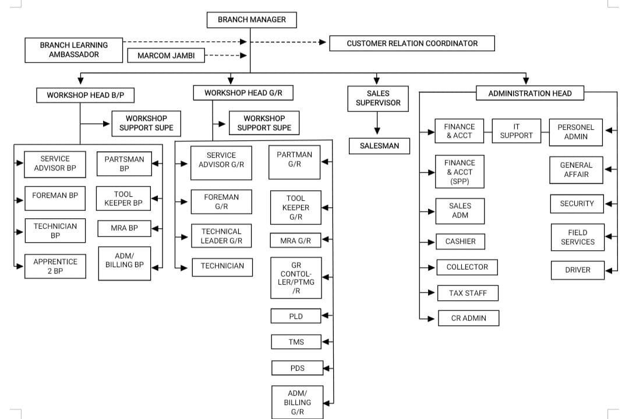

**3.2. Bagian Unit Kerja PT.Agung Automall Paal 10 Jambi**

Setiap perusahaan pasti memiliki bagian unit kerja,begitupun dengan PT.Agung Automall Paal 10 Jambi, Sesuai dengan fungsinya maka tanggung jawab setiap bagian secara garis besar dapat diuraikan sebagai berikut:

1.*Branch Manager*

Branch manager adalah seorang pimpinan cabang yang mengawasi divisi atau kantor yang memiliki banyak tanggung jawab antara lain bertanggung jawab atas operasioanl,mengoptimalisasikan seluruh fungsi sumber daya di area kerja dan melakukan koordinasi yang baik dengan pihak supervisor area.

2.*Branch Learning Ambassador*

*Branch learing Ambassador* adalah seorang pimpinan duta besar cabang yang diajak bekerjasama oleh sebuah perusahaan untuk menjadi ‘wajah’ atau ikon dari sebuah brand perusahaan.

3.*Customers Relation Coordinator*

*Customers Relation Coordinator* adalah seseorang yang bertugas mengatur operasioanl kantor cabang dan menciptakan hubungan yang baik dengan pelanggan.

4.*Workshop*

*Workshop* adalah sekolompok orang yang memiliki keahlian ataupu profesi pada bidang tertentu. Pada PT.Agung Automall ada beberapa workshop sebagai berikut:

1. *Workshop Head* B/P

Workshop Head B/P adalah Kepala Bengkel pada bagian body part pada bengkel di sebuah perusahaan.

1. *Workshop Head* G/R

*Workshop Head* G/R (Kepala bengkel G/R) adalah seorang pimpinan bengkel bagian G/R pada perusahaan PT.Agung Automall. G/R adalah singkatan dari Gazoo Racing, mereka adalah divisi motorsport Toyota yang bertugas untuk meningkatkan performa mobil dan turun ke ajang balap. Pada divisi ini dibawahi oleh:

-*Workshop support supervisor -Partman G/R*

*-Foreman G/R -Tool keeperG/R*

*-Technicial leader G/R -Mra G/R*

*-Technician -Gr control -*

1. *Sales Supervisor*

*Sales supervisor* adalah seseorang yang memimpin team sales atau tim penjualan dalam suatu perusahaan yang mempunyai tugas mengkoordinir penjualan dan memonoriting aktivitas tim sales.

1. *Administration Head*

*Administration head* (Kepala keungan) adalah seseorang yang memiliki tugas untuk mengelola semua kegiatan administrasi perusahaan dan memastikan setiap kegiatan berjalan dengan lancar.

1. *Finance & Accounting*

*Finance & Accounting* adalah seseorang yang bertugas untuk mengendalikan arus kas perusahaan dana operasional dan kondisi keuangan perusahaan seperti merencanakan dan melakukan koordinasi penyusunan budget perusahaan.

1. Sales Adm

Sales Adm adalah seseorang yang bertugas untuk mendukung aktifitas sales terutama yang berhubungan dengan administrasi di perusahaan.

1. Kasir

Kasir adalah seorang pejabat fungsional yang karna tugas dan tanggung jawabnya diberikan amanah oleh perusahaan untuk berperan dalam melaksanakan tertib administrasi keuangan, pengarsipan laporan keungan, sirkulasi dana dan laporan keuangan.

1. Kolektor

Kolektor adalah orang yang bertugas melakukan penagihan dan menangani masalah yang berkaitan dengan tunggakan atau angsuran pada sebuah perusahaan.

1. *Tax Staff*

*Tax Staf* adalah staf pajak orang yang bertugas untuk melakukan segala pencatatan, pembayaran, pelaporan, hingga pengawasan proses administrasi yang berkaitan dengan pajak pada sebuah perusahaan.

Dan masih terdapat beberapa IT support lainnya pada PT.Agung Automall seperti:

-*Personal admin*

*-General affair*

*-Security*

*-Field services*

*-Driver*

**3.3 Logo Perusahaan**

Logo merupakan identitas yang digunakan untuk menggambarkan citra dan karakter suatu lembaga atau perusahaan. Sebuah logo yang baik dapat menimbulkan sugesti yang kuat, membangun kepercayaan dan menjaga image perusahaan.

**Gambar 3.2 Logo Perusahaan**



Terlihat dari situs perusahaan ini meimiliki logo yang teridiri dari huruf T,O,Y,O,T,A dan memiliki tiga elips yang mempunyai arti berbeda, sebagai berikut:

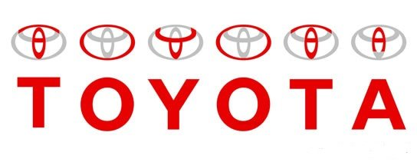

1. Elips pertama mewakili pelanggan Toyota.
2. Elips kedua melambangkan komitmen untuk memberikan yang terbaik dan memuaskan pelanggan.
3. Elips ketiga diartikan sebagai kemungkinan yang terbentang tanpa batas bagi teknologi dan inovasi.

**3.4.Pembahasan**

**3.4.1 Praktek Penjualan Mobil Melalui Leasing**

Berdasarkan penjelasan yang penulis jabarkan pada bab 1 sehingga menghasilkan pemaparan praktek penjualan mobil melalui leasing. Adapun proses penjualan mobil secara kredit pada PT.Agung Automall melalui beberapa langkah depertemen.

**GAMBAR 3.3**

BAGAN PENJUALAN MOBIL PADA PT.AGUNG AUTOMALL PAAL 10 JAMBI

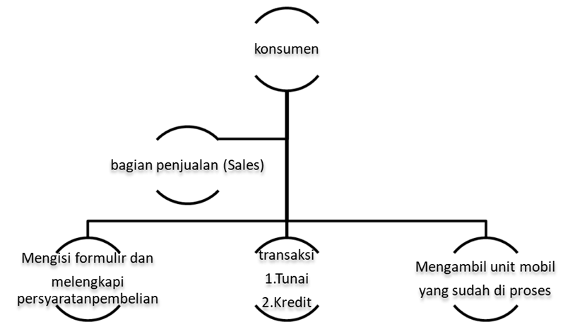

Dari gambar diatas dapat diketahui penjualan pada PT.Agung Automall Paal10 Jambi melalui beberapa depertemen sebagai berikut:

1. Departemen sales

Pada depertemen sales awal mula penawaran dan penjualan dimulai, hal ini dikarenakan tujuan utama dari perusahaan ini adalah penjualan mobil. Berikut adalah beberapa proses yang terjadi didalam depertemen sales pada PT.Agung Automall Paal 10 Jambi:

1. Mencacari/mendapatkan calon konsumen yang akan melakukan pembelian
2. Memberikan form penawaran yang berisikan harga setiap unit mobil dan discount yang akan didapatkan.
3. Memberikan gambaran leasing yang akan digunakan untuk konsumen seperti angusran dan tenor waktu yang sesuai dengan budget konsumen.
4. Jika konsumen sudah menetapkan mobil apa yang ingin dibeli, sales akan memberikan form penjualan yang berisikan data lengkap konsumen dan akan diberikan kepada leasing untuk diperiksa pada pihak leasing terkait data yang sudah ada dan konsumen yang tidak terlibat dalam BI chacking pada kredit sebelumnya.
5. Konsumen akan diminta memberikan uang muka/tanda jadi kepada perusahaan agar tidak terjadi pembatalan secara sepihak.
6. Jika pihak leasing sudah menyetujui, pihak sales akan memberikan Form Kredit untuk diserahkan pada bagian Administrasi Sales yang berisikan:
7. Tanggal SPK (Surat Persetujuan Kredit)
8. Data lengkap konsumen
9. Tanggal Dokumen Kredit (DK)
10. Tanggal Persetujuan Kredit (PK)
11. Tanggal Tandatangan Kontrak (TK)
12. Depertermen Administrasi Sales

Dalam administrasi Sales dalam penjualan kredit bertugas:

1. Mengecek dan melengkapi persyaratan
2. Mengecek kelengkapan uang muka, administrasi dan asuransi.

Realisasi penjualan secara kredit yang diperoleh oleh PT.Agung Automall dapat dilihat pada tabel 1 berikut:

Tabel 1

Realisasi Penjualan Mobil Secara Kredit pada PT.Agung Automall Paal 10 Jambi pada bulan Janari-Februari 2021.

|  |  |  |  |  |  |
| --- | --- | --- | --- | --- | --- |
| NO | BULAN | PENJUALAN TUNAI | PENJUALAN KREDIT | REALISASI  (UNIT) | TARGET  (UNIT) |
| 1 | JANUARI | 33 | 30 | 63 | 150 |
| 2 | FEBRUARI | 42 | 34 | 76 | 150 |
| 3 | MARET | 59 | 36 | 95 | 150 |

Sumber : PT.Agung Automall Paal 10 Jambi

Tabel 1 menunjukan jumlah penjualan mobil pada PT.Agung Automall pada bulan Januari-Maret tahun 2021. Pada Januari 2021 penjualan tunai terdapat 33 unit dan penjualan kredit terdapat 30 unit dan realisasinya sebanyak 63 unit sementara targetnya adalah sebanyak 100 unit. Pada Februari 2021 penjualan pada angka penjualan tunai sebanyak 42 unit, penjualan kredit sebanyak 34 unit dan realisasinya sebanyak 76 unit dan pada Maret 2021 penjualan meningkat pada angka 95 unit dan pada target tetap 150.

Sementara banyaknya peminat beberapa *leasing* yang menjadi pilihan konsumen dapat dilihat pada tabel 2 berikut:

Tabel 2

Realisasi jumlah *leasing* yang bekerjasama dengan PT.Agung Automall Paal 10 Jambi

|  |  |  |  |  |
| --- | --- | --- | --- | --- |
| NO | LEASING | JANUARI | FEBRUARI | MARET |
| 1 | TAF | 10 | 8 | 10 |
| 2 | ADIRA | 2 | 2 | 2 |
| 3 | MBF | 6 | 4 | 6 |
| 4 | ACC | 3 | 11 | 9 |
| 5 | BUF | 6 | 2 | 2 |
| 6 | OTO | 2 | - | 1 |
| 7 | KKB BCA | - | - | - |
| 8 | MUF | - | 3 | - |
| 9 | MTF | 3 | 4 | 3 |

Sumber : PT.Agung Automall Paal 10 Jambi

Pada tabel 2 diatas adalah *leasing* yang bekerjasama dengan PT.Agung Automall Paal 10 jambi, dapat dilihat pada tabel diatas TAF (Toyota Astra Motor) memiliki angka tertinggi yang dipilih oleh pelanggan setia Agung Automall yang dikarenakan TAF (Toyota Astra Motor) adalah *leasing* yang didirikan untuk mendukung produk Toyota.

Adapun proses pembayaran oleh pihak *leasing* kepada perusahaan PT.Agung Automall Paal 10 Jambi dengan mengeluarkan surat PO (Purchese Order) yang diserahkan kepada pihak perusahaan dengan masa berlaku 60 hari dimulai dari tanggal terbit PO. Di dalam PO sudah tertulis data konsumen dengan pembelian satu unit kendaraan dan jumlah total keseluruhan yang akan dibiayai oleh *leasing*.

Pihak leasing akan mencairkan dana pembiayaan untuk pembelian unit kendaraan bermotor kepada PT.Agung Automall Paal 10 Jambi apabila kendaraan tersebut telah diserahkan dan diterima dengan baik oleh konsumen, setelah itu perusahaan baru bisa menyerahkan dokumen tagihan yang telah disepakati dengan pihak *leasing.*

Di dalam penjualan mobil pada PT.Agung Automall disebut sebagai SUPPLIER, *leasing* yang digunakan untuk pembiayaan transaksi kredit di sebut sebagai KREDITUR dan konsumen yang membeli kendaraan dengan transaksi kredit disebut sebagai DEBITUR. Di dalam transaksi antara Kreditur dan Debitur dengan Supplier mempunyai persyaratan dalam pemesanan kendaraan secara kredit diantara lain sebagai berikut:

1. Sesuai dengan perjanjian pembiayaan yang telah ditanda tangani bersama KREDITUR dan DEBITUR ini disampaikan surat pemesanan kendaraan kepada SUPPLIER.
2. Uang muka dibayar oleh DEBITUR dan harus diterima oleh SUPPLIER sebelum pengiriman barang, untuk diperhitungkan sebagai bagian pembayaran harga kendaraan bermotor.
3. Penagihan pembayaran dari SUPPLIER harus dilengkapi dengan: tagihan resmi, kwitansi bermaterai, serta bukti serah terima kendaraan bermotor yang telah di tandatangani bersama antara DEBITUR dan SUPLIER.
4. Untuk kendaraan bermotor baru harus dilengkapi dengan BPKB dan STNK yang didaftarkan atas nama DEBITUR atau atas nama pihak lain dengan persetujuan tertulis dari KREDITUR. SPLIER berhak menyerahkan BPKB kepada KREDITUR dalam dalam waktu paling lambat 3 [tiga] bulan setelah menerima Surat pesanan dan disetujui oleh SUPPLIER.

KREDITUR dapat membatalkan Surat pesanan ini dalam waktu 10 [sepuluh] hari sejak Surat pesanan diterima oleh SUPPLIER.

Di dalam persyaratan pengajuan sewa guna surat yang diberikan oleh pihak leasing bukan berarti memiliki kebijakan yang sama untuk melayani konsumen, Berikut adalah perbedaan kebijakan dari beberapa pihak leasing:

1. Kredit Kendaraan Bermotor Bank Central Indonesia (KKB BCA)

- Dokumen perjanjian pembiayaan konsumen ditanda tangani oleh debitor

- Semua persyaratan dan dokumen dari debitor telah lengkap dan valid

- Penagihan maksimum dapat dilakukan 14 (empat belas) hari dengan pemberitahuan terlebih dahulu 2 (dua) hari dimuka ditunjukan kepada pihak leasing, dengan melampirkan :

a.bukti penerimaan

b.photokopi STNK

c.gesekan nomor rangka dan mesin

1. ADIRA

-Surat pesanan dibuat otomatis dari aplikasi ADIRA (sah tanpa tanda tangan kepala unit) dan akan sekaligus merupakan penunjuk PT.Adira Dinamika Multi Finance,Tbk. Kepada pihak ketiga/*supplier* untuk menyerahkan unit barang kepada konsumen.

-Nilai pembiayaan kepada pihak ketiga/*supplier* yang tercantum dalam surat pesanan adalah nilai maksimum yang akan dibiayai oleh PT.Adira Dinamika Multi Finance, Tbk. Selisih pajak *progressive* yang timbul (bila ada) menjadi tanggung jawab penjual atau pembeli unit barang.

-Pihak ketiga dilarang untuk memeberikan/menitipkan barang, uang atau lain-lainnya kepada karyawan PT.Adira

-Pihak ketiga harus menyerahkan BPKB/sertifikat/surat jaminan lainnya ke PT.Adira sebagai jaminan konsumen yang memiliki perjanjian dengan PT.Adira

1. MAYBANK

-Dokumen kontrak telah ditanda tangani dengan lengkap dan benar oleh konsumen & *supplier*

-Penagihan dilakukan maksimum 14 hari dari tanggal persetujuan

-semua persyaratan dan dokumen pendukung dari customer telah lengkap dan valid.

**3.4.2 Kendala yang dihadapi saat penjualan mobil pada PT.Agung Automall Paal 10 Jambi**

* 1. Kendala Internal

kendala internal yang dimaksud pada PT Agung Auto Mall adalah suatu kendala atau permasalahan yang terjadi di dalam ruang lingkup perusahaan seperti produk Toyota yang membutuhkan waktu pree order atau melakukan pemesanan atau Inden terlebih dahulu yang tersedia melebihi waktu yang telah dijanjikan kepada konsumen, Hal ini dikarenakan oleh beberapa alasan seperti stok yang memang terbatas. Tentu saja hal ini menjadi kendala oleh PT Agung auto mall Pal 10 Jambi saat melakukan penjualan yang jika produk tidak tersedia dalam waktu yang telah dijanjikan akan terjadi pengembalian uang atau DP yang sudah diberikan oleh konsumen di mana artinya penjualan dikatakan gagal.

* Kendala Eksternal

Selain terjadinya kendala internal pada PT Agung Auto Mall Pal 10 Jambi perusahaan ini juga memiliki kendala eksternal yang merupakan permasalahan yang berada di luar ruang lingkup perusahaan seperti logistik, di mana logistik ini juga merupakan bagian dari bidang pelayanan yang disediakan oleh perusahaan. Adapun kendala yang dihadapi adalah jangka waktu pengiriman unit mobil baru kepada konsumen yang sering terjadi keterlambatan dikarenakan transit pengiriman yang lama sehingga ini menjadi kendala perusahaan saat menghadapi konsumen yang tidak menerima unit mobil nya sesuai dengan waktu yang telah dijanjikan pihak perusahaan.

* + 1. **Solusi untuk menghadapi kendala pada penjualan PT.Agung Automall Paal 10 Jambi**
* Memberikan jangka waktu atau perkiraan waktu yang panjang untuk mengantisipasi banyaknya pesanan saat barang yang dipesan harus PREE ORDER terlebih dahulu
* Mengoptimalkan estimasi pengiriman oleh pihak logistik perusahaan dan menambah beberapa fasilitas dan pelayanan agar tidak terjadi keterlambatan pengiriman mobil.
* Proses penambahan logistik untuk mempercepat pengiriman
  + 1. **Prosedur penjualan kredit**
* Langkah 1

Konsumen datang langsung ke dealer untuk membeli unit mobil dan pembelian dilayani oleh Salesman atau Counter Sales. Pembeli dan Salesman melakukan kesepakatan harga dan jenis mobil, jika sudah menentukan kesepakatan maka konsumen akan mengisi data diri pada form yang sudah disediakan dan Salesman akan membuatkan SPK (Surat Pesanan Kendaraan) rangkap 4, rangkap 1 diberikan kepada bagian Sales Admin, rangkap 2 diberikan kepada bagian Accounting & Finance

* Langkah 2

Salesman memberikan data diri konsumen yang sudah diisi oleh konsumen kepada leasing, kemudian konsumen memberikan syarat pengajuan kredit antara lain: fotocopy KTP suami/istri 2 lembar, fotocopy kartu keluarga 2 lembar.

* Langkah 3

Pihak leasing akan melakukan pengecekan dokumen apabila dokumen persyaratan pengajuan kredit tidak lengkap, maka dokumen tersebut akan dikembalikan kepada konsumen dan konsumen diminta melengkapi terlebih dahulu, apabila dokumen persyaratan pengajuan kredit sudah lengkap, maka pihak leasing akan melanjutkan proses survey kepada konsumen, survey ini biasanya pihak leasing mendatangi langsung kerumah konsumen.

* Langkah 4

Setelah melakukan survey, pihak leasing akan memutuskan apakah pihak leasing menerima atau menolak pengajuan kredit konsumen, apabila kredit diterima oleh pihak leasing maka akan menerbitkan PO (Purchase Order) sebagai surat persetujuan pembiayaan. Apabila pihak leasing menolak pengajuan kredit konsumen, maka pihak leasing akan memberitahu penolakan dan mengembalikan data diri konsumen

kepada konsumen.

* Langkah 5

PO (Purchase Order) diserahkan ke Salesman untuk dijadikan satu dengan SPK (Surat Pesanan Kendaraan). Salesman akan menggabungkan SPK lembar ke 1 dengan PO (Purchase Order).

**BAB IV**

**PENUTUP**

**4.1 Kesimpulan**

Berdasarkan hasil pemaparan pada bab sebelumnya maka penulis mengetahui Praktek Penjualan Mobil Melalui *Leasing* pada PT.Agung Automall Paal 10 Jambi.

1. Penjualan mobil pada PT.Agung Automall Paal 10 Jambi yang dilakukan oleh dua depertemen yaitu Depertemen *Sales* dan Depertemen Administrasi Sales.
2. Calon pembeli yang ingin melakukan pembelian secara kredit bisa menggunakan beberapa *leasimg* yang sudah berkerjasama dengan perusahaan.
3. Pembelian secara kredit menggunakan leasing memiliki persyaratan yang sudah ditentukan.

**4.2 SARAN**

1. Kepada perusahaan PT.Agung Automall Paal 10 Jambi agar selalu memotivasi tim Sales agar memberikan pelayanan yang lebih profesional seperti keramahan, kecepatan, keterbukaan, serta adanya pertanggungjawaban agar dapat dipercaya oleh calon pembeli.
2. Kepada perusahaan PT.Agung Automall Paal 10 Jambi agar lebih mengoptimalkan jangka waktu pengiriman unit mobil baru kepada konsumen.
3. Kepada Administrasi sales perusahaan Agung Automall Paal 10 Jambi agar lebih sigap untuk menindaklanjuti proses pembatalan pemesanan yang dikarenakan gagal leasing agar konsumen tidak menunggu terlalu lama untuk pengembalian uang muka.

**DAFTAR PUSTAKA**

Kotler, Philip dan Kevin Lane Keller. 2013

Jilid 2 Terjemahan oleh BOB Sabran MM : Penerbit Erlangga.

Philip, Kotler dan Kevin Lane Keller. 2012

Manajemen Pemasaran ed.Ketiga Widharta, Willy Pratama dan Sugiono Sugiharto. 2013. Penyusunan Strategi dan Sistem Penjualan dalam Rangka

Meningkatkan Penjualan Toko Damai. Jurnal Manajemen Pemasaran Petra Vol. 2 No. 1 Hal 1-15. Surabaya

Alhalim, R. 2016. ”Pengertian Manajemen”,

http://repository.unpas.ac.id/5723/5/BAB%20II.pdf, diakses pada 13 Maret 2021 pukul 20:00

Rizkyanti,P. 2019 “Tinjauan Pustaka Penjualan”,

http://repository.unigoro.ac.id/423/2/BAB%20II.pdf, diakses pada 18 Maret 2021 pukul 15.45

Syaifudin,W. 2019 “Faktor-faktor yang Mempengaruhi Perilaku Konsumen dalam Menggunakan Leasing ditinjau dari Perspektif Ekonomi Islam”

http://repository.radenintan.ac.id/8665/1/SKRIPSI.pdf, diakses 29 Maret 2021 pukul 11.20

Farida,AN . 2018 “ Tinjauan Pustaka Penerapan Psak No.30 Tentang Sewa Guna Usaaha Dengan Opsi”

https://www.rumah.com/panduan-properti/leasing-33905, diakses 29 Maret 2021 pukul 22.30

Dwim, Rizka .2017 ” Tinjauan Pustaka 2.1 Pengertian Penjualan Menurut Moekijat”

http://eprints.polsri.ac.id/4936/3/BAB%20II.pdf, diakses 29 Maret 2021 pukul 23.45

Daniel. 2013 “Tinjauan Pustaka Manajemen Pemasaran: Pengertian, Konsep, Strategi, Bauran, Fungsi dan Tujuan”

https://ekonomimanajemen.com/tinjauan-pustaka-manajemen-pemasaran- pengertian-konsep-strategi-bauran-fungsi-dan-tujuan-pemasaran/, diakses 29 Maret 2021 pukul 22.45

Lampiran 1. Laporan Kegiatan Harian Magang

|  |  |
| --- | --- |
| Kegiatan Harian | 08 Februari 2021 |
| Senin |
| Waktu | Kegiatan Yang Dilaksanakan |
| 08.00 – 09.00  10.00 – 12.00  13.30 – 15.30  15.30 | Pengantaran Mahasiswa dan Pengenalan identitas diri  Pemberitahuan kewajiban dan tugas pada saat magang  Menyusun arsipan leasing  Pulang |

|  |  |
| --- | --- |
| Kegiatan Harian | 09 Februari 2021 |
| Selasa |
| Waktu | Kegiatan Yang Dilaksanakan |
| 08.30  08.30 – 12.00  12.00 – 13.00    13.00 - 15.30  15.30 | Masuk  Mempelajari tarik bukti uang masuk BRI  ISTIRAHAT  Menyusun arsipan leasing  Pulang |

|  |  |
| --- | --- |
| Kegiatan Harian | 10 Februari 2021 |
| Rabu |
| Waktu | Kegiatan Yang Dilaksanakan |
| 08.00  08.30 – 12.00  12.00 – 13.00  13.30 – 15.30 | Masuk  Melanjutkan tarik bukti transfer BRI  ISTIRAHAT  Mempelajari dasar Autocad – pulang |

|  |  |
| --- | --- |
| Kegiatan Harian | 11 Februari 2021 |
| Kamis |
| Waktu | Kegiatan Yang Dilaksanakan |
| 08.00  08.30 – 12.00  12.00 – 13.00  13.30 – 15.30  15.30 | Masuk  Melanjutkan menyusun arsipan leasing  ISTIRAHAT  Mencari nomor rangka kendaraan service  Pulang |

|  |  |
| --- | --- |
| Kegiatan Harian | 15 Februari 2021 |
| Senin |
| Waktu | Kegiatan Yang Dilaksanakan |
| 08.30  08.30 – 12.00  12.00 – 13.00  13.30 -15.30 | Masuk  Melanjutkan mencari nomor rangka service  ISTIRAHAT  Memindahkan nomor rekening perusahaab ke slip BCA |

|  |  |
| --- | --- |
| Kegiatan Harian | 16 Februari 2021 |
| Selasa |
| Waktu | Kegiatan Yang Dilaksanakan |
| 08.30  08.30 – 12.00  12.00 – 13.00  13.30 – 15.00  15.30 | Masuk  Melanjutkan memindahkan nomor rekening perusahaab ke slip BCA  ISTIRAHAT  Mengurutkan nama konsumen sesuai leasing pada Ms.Excel  Pulang |

|  |  |
| --- | --- |
| Kegiatan Harian | 17 Februari 2021 |
| Rabu |
| Waktu | Kegiatan Yang Dilaksanakan |
| 08.30  08.30 – 12.00  12.00 – 13.00  13.30 – 15.00  15.30 | Masuk  Melanjutkan  Mengurutkan nama konsumen sesuai leasing pada Ms.Excel  ISTIRAHAT  Foto copy  Pulang |

|  |  |
| --- | --- |
| Kegiatan Harian | 18 Februari 2021 |
| Kamis |
| Waktu | Kegiatan Yang Dilaksanakan |
| 08.30  08.30 – 12.00  12.00 – 13.00  13.00 - 15.30  15.30 | Masuk  Melanjutkan tarik BRI  ISTIRAHAT  Mencari nomor rangka kendaraan service  Pulang |

|  |  |
| --- | --- |
| Kegiatan Harian | 19 Februari 2021 |
| Jum’at |
| Waktu | Kegiatan Yang Dilaksanakan |
| 08.30  08.30 – 12.00  12.00 – 13.00  13.30 - 15.30  15.30 | Masuk  Melanjutkan Mencari nomor rangka kendaraan service  ISTIRAHAT  Mecari rekom bp penjualan  Pulang |

|  |  |
| --- | --- |
| Kegiatan Harian | 22 Februari 2021 |
| Senin |
| Waktu | Kegiatan Yang Dilaksanakan |
| 08.30  08.30 – 12.00  12.00 – 13.00  13.30 - 15.00  15.30 | Masuk  Melanjutkan Mecari rekom bp penjualan  ISTIRAHAT  Menyusun berkas leasing  Pulang |

|  |  |
| --- | --- |
| Kegiatan Harian | 23 Februari 2021 |
| Selasa |
| Waktu | Kegiatan Yang Dilaksanakan |
| 08.30  08.30 – 12.00  12.00 – 13.00  13.30 - 15.30  15.30 | Masuk  Melanjutkan menyusun berkas leasing  ISTIRAHAT  Tarik BRI  Pulang |

|  |  |
| --- | --- |
| Kegiatan Harian | 24 Februari 2021 |
| Rabu |
| Waktu | Kegiatan Yang Dilaksanakan |
| 08.00  08.30 – 12.00  12.00 – 13.00  13.30 - 16.00  16.00 | Masuk  Fotocopy  ISTIRAHAT  Memisahkan data pembeli per leasing  Pulang |

|  |  |
| --- | --- |
| Kegiatan Harian | 25 Februari 2021 |
| Kamis |
| Waktu | Kegiatan Yang Dilaksanakan |
| 08.00  08.30 – 12.00  12.00 – 13.00  13.30 - 16.00  16.00 | Masuk  Melanjutkan Memisahkan data pembeli per leasing  ISTIRAHAT  Mempelajari alur leasing  Pulang |

|  |  |
| --- | --- |
| Kegiatan Harian | 26 Februari 2021 |
| Jum’at |
| Waktu | Kegiatan Yang Dilaksanakan |
| 08.00  08.30 – 12.00  12.00 – 13.00  13.30 - 15.30  16.00 | Masuk  Mencari nomor rangka service  ISTIRAHAT  Fotocopy  Pulang |

|  |  |
| --- | --- |
| Kegiatan Harian | 01 Maret 2021 |
| Senin |
| Waktu | Kegiatan Yang Dilaksanakan |
| 08.00  08.30 – 12.00  12.00 – 13.00  13.30 - 15.00  16.00 | Masuk  Melanjutkan memisahkan data pembeli perleasing  ISTIRAHAT  Tarik BRI  Pulang |

|  |  |
| --- | --- |
| Kegiatan Harian | 02 Maret 2021 |
| Selasa |
| Waktu | Kegiatan Yang Dilaksanakan |
| 08.00  08.30 – 12.00  12.00 – 13.00  13.30 - 15.30  16.00 | Masuk  Melanjutkan mencari nomor rangka  ISTIRAHAT  Fotocopy  Pulang |

|  |  |
| --- | --- |
| Kegiatan Harian | 03 Maret 2021 |
| Rabu |
| Waktu | Kegiatan Yang Dilaksanakan |
| 08.00  08.30 – 12.00  12.00 – 13.00  13.30 - 15.30  16.00 | Masuk  Melanjutkan memisahkan data leasing  ISTIRAHAT  Memisahkan arsipan kwitansi  Pulang |

|  |  |
| --- | --- |
| Kegiatan Harian | 04 Maret 2021 |
| Kamis |
| Waktu | Kegiatan Yang Dilaksanakan |
| 08.00  08.30 – 12.00  12.00 – 13.00  13.30 - 15.30  16.00 | Masuk  Melanjutkan Memisahkan arsipan kwitansi  ISTIRAHAT  Memisahkan arsipan kwitansi  Pulang |

|  |  |
| --- | --- |
| Kegiatan Harian | 05 Maret 2021 |
| Jum’at |
| Waktu | Kegiatan Yang Dilaksanakan |
| 08.00  08.30 – 12.00  12.00 – 13.00  13.30 - 15.30  16.00 | Masuk  Melanjutkan Memisahkan arsipan kwitansi  ISTIRAHAT  Memisahkan arsipan kwitansi  Pulang |

|  |  |
| --- | --- |
| Kegiatan Harian | 08 Maret 2021 |
| Senin |
| Waktu | Kegiatan Yang Dilaksanakan |
| 08.00  08.30 – 12.00  12.00 – 13.00  14.00 - 16.00  16.00 | Masuk  Melanjutkan Memisahkan arsipan kwitansi  ISTIRAHAT  Menyusun berkas leasing  Pulang |

|  |  |
| --- | --- |
| Kegiatan Harian | 09 Maret 2021 |
| Selasa |
| Waktu | Kegiatan Yang Dilaksanakan |
| 08.00  08.30 – 12.00  12.00 – 13.00  13.30 - 15.30  16.00 | Masuk  Melanjutkan Memisahkan arsipan kwitansi  ISTIRAHAT  Mencari rekom bp leasing  Pulang |

|  |  |
| --- | --- |
| Kegiatan Harian | 10 Maret 2021 |
| Rabu |
| Waktu | Kegiatan Yang Dilaksanakan |
| 08.00  08.30 – 12.00  12.00 – 13.00  15.30 - 16.00  16.00 | Masuk  Melanjutkan mencari nomor rangka  ISTIRAHAT  Memisahkan arsipan kwitansi  Pulang |

|  |  |
| --- | --- |
| Kegiatan Harian | 15 Maret 2021 |
| Senin |
| Waktu | Kegiatan Yang Dilaksanakan |
| 08.00  08.30 – 12.00  12.00 – 13.00  13.30 - 15.30  16.00 | Masuk  Memisahkan arsipan kwitansi  ISTIRAHAT  Memisahkan arsipan kwitansi  Pulang |

|  |  |
| --- | --- |
| Kegiatan Harian | 16 Maret 2021 |
| Selasa |
| Waktu | Kegiatan Yang Dilaksanakan |
| 08.00  08.30 – 12.00  12.00 – 13.00  13.30 - 15.30  16.00 | Masuk  Melanjutkan memisahkan arsipan kwitansi  ISTIRAHAT  Fotocopy  Pulang |

|  |  |
| --- | --- |
| Kegiatan Harian | 17 Maret 2021 |
| Rabu |
| Waktu | Kegiatan Yang Dilaksanakan |
| 08.00  08.30 – 12.00  12.00 – 13.00  13.30 - 15.30  16.00 | Masuk  Mencari rekom bp leasing  ISTIRAHAT  Mencari rekom bp leasing  Pulang |

|  |  |
| --- | --- |
| Kegiatan Harian | 18 Maret 2021 |
| Kamis |
| Waktu | Kegiatan Yang Dilaksanakan |
| 08.00  08.30 – 12.00  12.00 – 13.00  13.30 - 15.30  16.00 | Masuk  Mencari rekom bp leasing    Mencari rekom bp leasing  Mencari rekom bp leasing  Pulang |

|  |  |
| --- | --- |
| Kegiatan Harian | 19 Maret 2021 |
| Jum’at |
| Waktu | Kegiatan Yang Dilaksanakan |
| 08.00  08.30 – 12.00  12.00 – 13.00  13.30 - 15.30  16.00 | Masuk  Fotocopy  ISTIRAHAT  Mencari rekom bp leasing  Pulang |

|  |  |
| --- | --- |
| Kegiatan Harian | 22 Maret 2021 |
| Senin |
| Waktu | Kegiatan Yang Dilaksanakan |
| 08.00  08.30 – 12.00  12.00 – 13.00  13.30  16.00 | Masuk  Fotocopy  ISTIRAHAT  Memisahkan arsipan kwitansi  Pulang |

|  |  |
| --- | --- |
| Kegiatan Harian | 23 Maret 2021 |
| Selasa |
| Waktu | Kegiatan Yang Dilaksanakan |
| 08.00  08.30 – 12.00  12.00 – 13.00  14.00  16.00 | Masuk  Memisahkan arsipan kwitansi  ISTIRAHAT  Mempelajari penjualan tunai  Pulang |

|  |  |
| --- | --- |
| Kegiatan Harian | 24 Maret 2021 |
| Rabu |
| Waktu | Kegiatan Yang Dilaksanakan |
| 08.00  08.30 – 12.00  12.00 – 13.00  14.30  16.00 | Masuk  Memisahkan arsipan kwitansi  ISTIRAHAT  Memisahkan arsipan kwitansi  Pulang |

|  |  |
| --- | --- |
| Kegiatan Harian | 25 Maret 2021 |
| Kamis |
| Waktu | Kegiatan Yang Dilaksanakan |
| 08.00  08.30 – 12.00  12.00 – 13.00  15.30  16.00 | Masuk  Memisahkan arsipan kwitansi  ISTIRAHAT  Mengantar surat ke kepala cabang  Pulang |

|  |  |
| --- | --- |
| Kegiatan Harian | 26 Maret 2021 |
| Jum’at |
| Waktu | Kegiatan Yang Dilaksanakan |
| 08.00  08.30 – 12.00  12.00 – 13.00  13.30 - 15.30  16.00 | Masuk  Memisahkan arsipan kwitansi  ISTIRAHAT  Fotocopy  Pulang |

|  |  |
| --- | --- |
| Kegiatan Harian | 29 Maret 2021 |
| Senin |
| Waktu | Kegiatan Yang Dilaksanakan |
| 08.00  08.30 – 12.00  12.00 – 13.00  13.30 - 15.30  16.00 | Masuk  Fotocopy  ISTIRAHAT  Tarik BRI  Pulang |

|  |  |
| --- | --- |
| Kegiatan Harian | 30 Maret 2021 |
| Selasa |
| Waktu | Kegiatan Yang Dilaksanakan |
| 08.00  08.30 – 12.00  12.00 – 13.00  13.30 - 15.30  16.00 | Masuk  Tarik BRi  ISTIRAHAT  Memisahkan arsipan kwitansi  Pulang |

|  |  |
| --- | --- |
| Kegiatan Harian | 31 Maret 2021 |
| Rabu |
| Waktu | Kegiatan Yang Dilaksanakan |
| 08.00  08.30 – 12.00  12.00 – 13.00  13.30 - 15.30  16.00 | Masuk  Memisahkan arsipan kwitansi  ISTIRAHAT  Memisahkan arsipan leasing  Pulang |

|  |  |
| --- | --- |
| Kegiatan Harian | 01 April 2021 |
| Kamis |
| Waktu | Kegiatan Yang Dilaksanakan |
| 08.00  08.30 – 12.00  12.00 – 13.00  13.30 - 16.00 | Masuk  Memisahkan arsipan leasing  ISTIRAHAT  Memisahkan arsipan leasing |

|  |  |
| --- | --- |
| Kegiatan Harian | 02 April 2021 |
| Jum’at |
| Waktu | Kegiatan Yang Dilaksanakan |
| 08.00  08.30 – 12.00  12.00 – 13.00  13.30 -15.30  16.00 | Masuk  Memisahkan arsipan leasing  ISTIRAHAT  Memisahkan arsipan leasing  Pulang |

|  |  |
| --- | --- |
| Kegiatan Harian | 05 April 2021 |
| Senin |
| Waktu | Kegiatan Yang Dilaksanakan |
| 08.00  08.30 – 12.00  12.00 – 13.00  13.30 - 15.30  16.00 | Masuk  Memisahkan arsipan leasing  ISTIRAHAT  Tarik BRI  Pulang |

|  |  |
| --- | --- |
| Kegiatan Harian | 06 April 2021 |
| Selasa |
| Waktu | Kegiatan Yang Dilaksanakan |
| 08.00  08.30 – 12.00  12.00 – 13.00  14.00 - 16.00  16.00 | Masuk  Memisahkan arsipan leasing  ISTIRAHAT  Memisahkan arsipan leasing  Pulang |
| Kegiatan Harian | 07 April 2021 |
| abu |
| Waktu | Kegiatan Yang Dilaksanakan |
| 08.00  08.30 – 12.00  12.00 – 13.00  14.00  16.00 | Masuk  Memisahkan arsipan leasing  ISTIRAHAT  Menyusun berkas leasing  Pulang |

|  |  |
| --- | --- |
| Kegiatan Harian | 08 April 2021 |
| Kamis |
| Waktu | Kegiatan Yang Dilaksanakan |
| 08.00  08.30 | Masuk  Penjemputan mahasiswa magang dan berpamitan |

Lampiran 2 Foto Kegiatan Magang

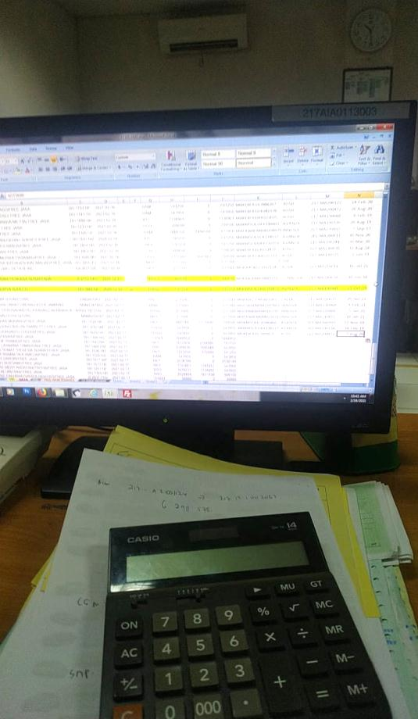 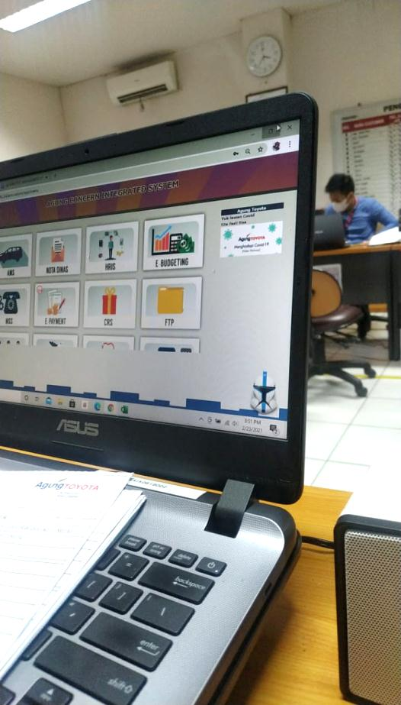

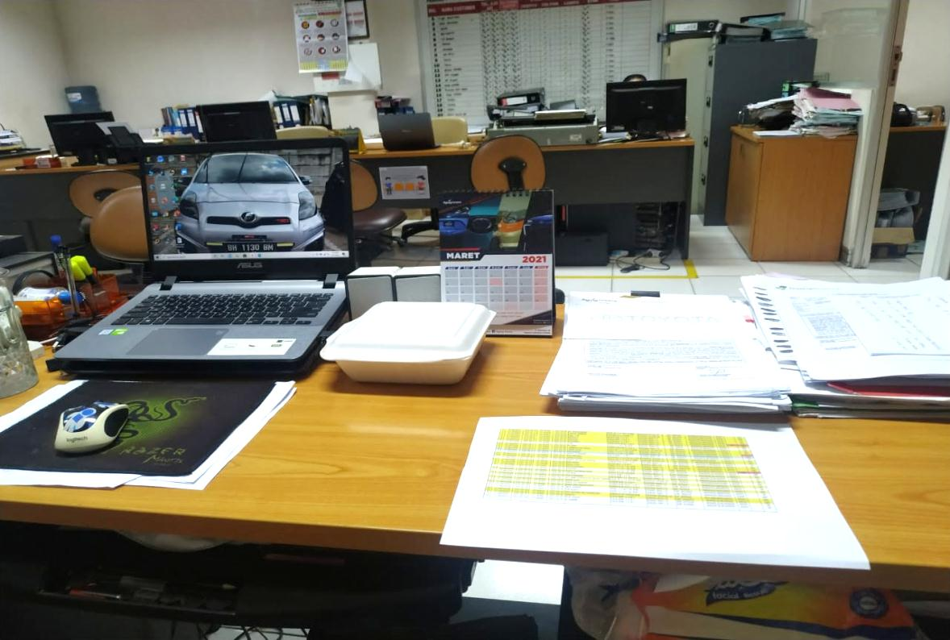

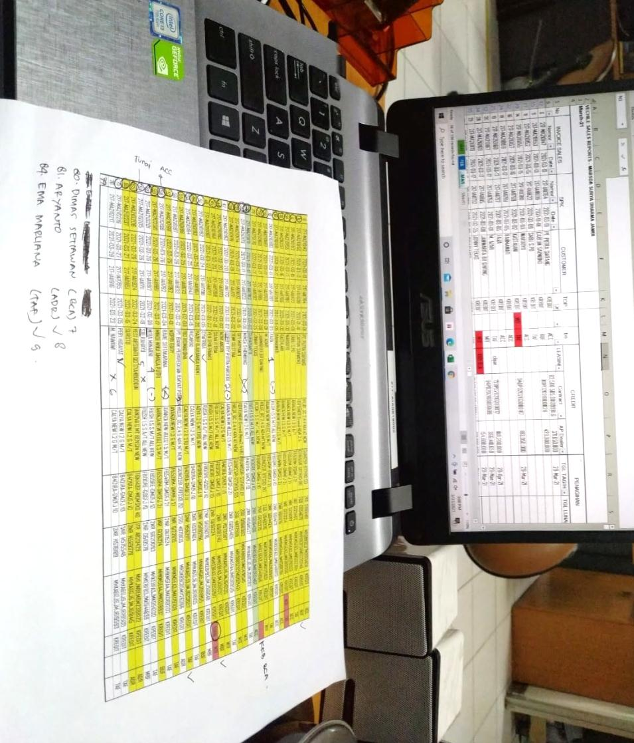

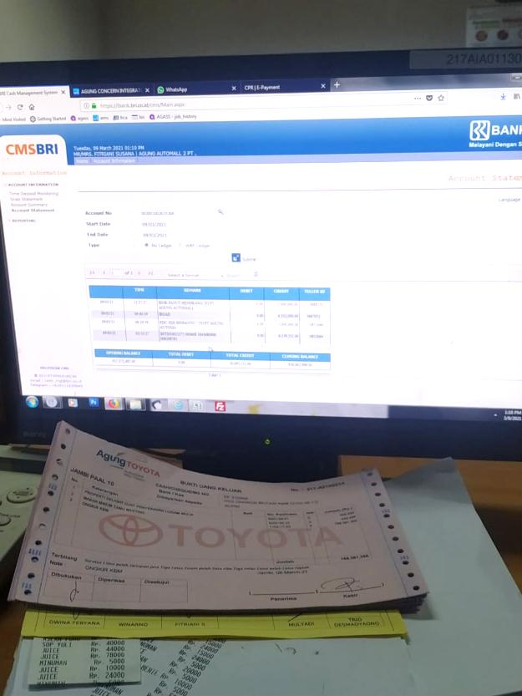 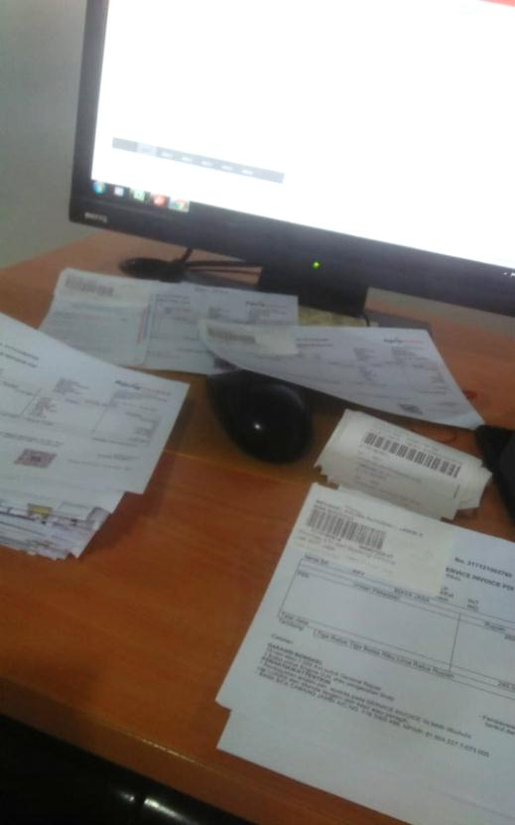

Lampiran 3 Contoh persetujuan pembiayaan leasing

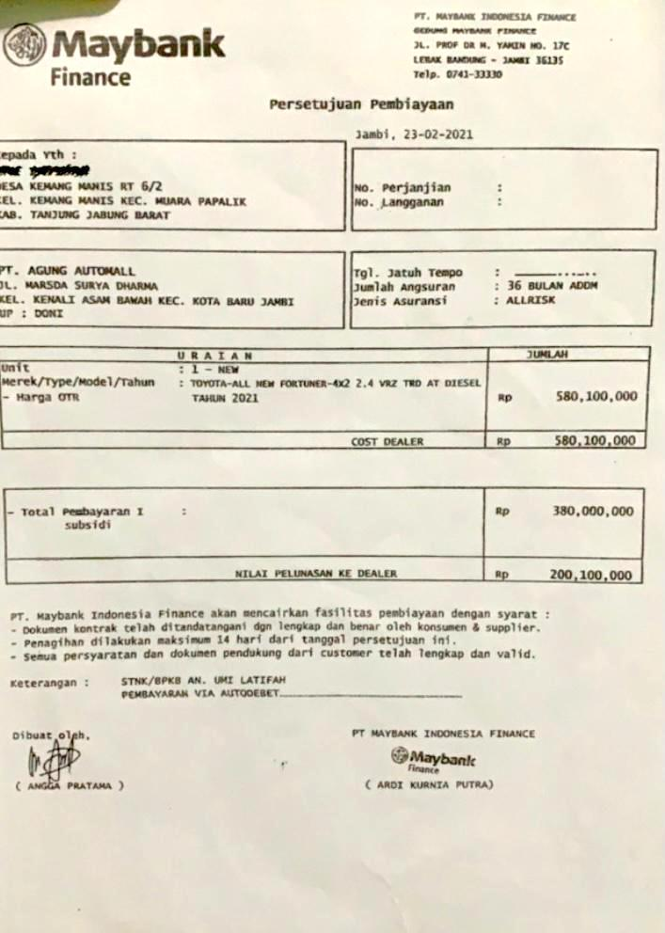

DAFTAR RIWAYAT HIDUP

Program Studi : Manajemen Pemasaran

1. Nama Lengkap : Aulya Dinda Putri
2. No.HP : 082182434212
3. Tempat/Tanggal Lahir : Jambi, 26 Juni 2000
4. Alamat Rumah : Lr.Praja Paal 11 Pondok Meja
5. Email : aulyadinda0@gmail.com
6. Riwayat Pendidikan :

|  |  |  |  |  |  |
| --- | --- | --- | --- | --- | --- |
| No | Nama Pendidikan | Tempat | Tahun | | Spesialis Bidang |
| Dari | Sampai |
| 1 | SDN 01 | Kec.Payakumbuh | 2006 | 2012 | - |
| 2 | SMPN 1 | Kec.Payakumbuh | 2012 | 2015 | - |
| 3 | SMA N 1 | Kec.Guguak | 2015 | 2018 | IPS |
| 4 | Universitas Jambi | Kota Jambi | 2018 | 2021 | Manajemen Pemasaran |